תרגיל 6 – קונבולוציה, מתחי צמתים

- בכל אחד מהסעיפים הבאים נתונה התגובה להלם, h(t), של מעגל.
מצא/י את תגובת המעגל לעירור הנתון, x(t).

א. 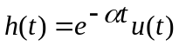 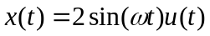

ב. 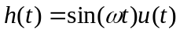 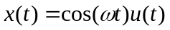

ג. 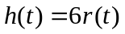 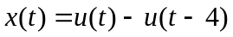

- נתונה התגובה להלם, h(t). מצא/י בדרך גרפית את התגובה לעירור הנתון,x(t).

א.
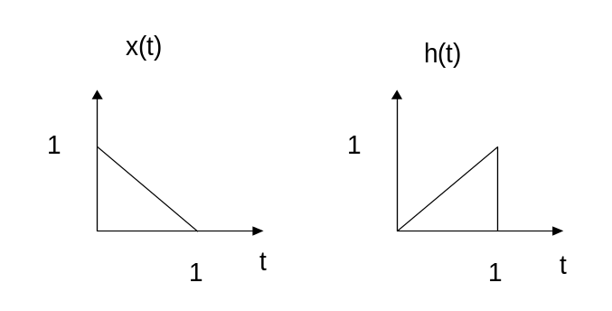
ב.
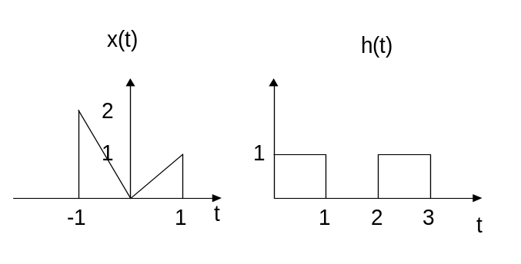
3. מצא/י את המד"ר למתחים v1 ו– v2בשיטת מתחי צמתים. מצא גם את תנאי ההתחלה הרלבנטיים.

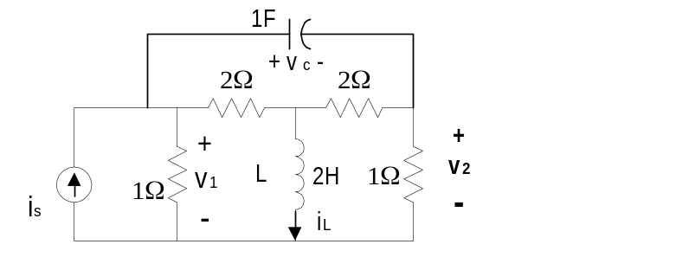

4.
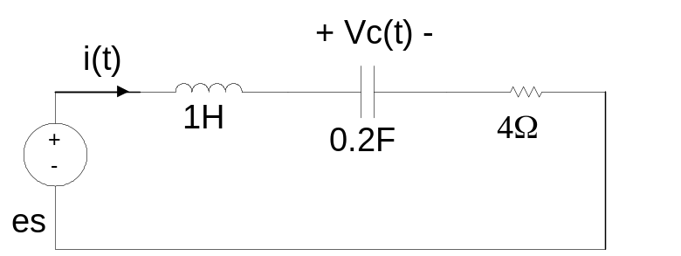

- חשב/י את התגובה להלם של הזרם i(t).
- חשב/י את התגובה המלאה לעירור המוצג בגרף, בהינתן תנאי ההתחלה הבאים:
